

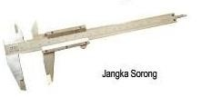

NAMA :

ALAT UKUR SATUAN PANJANG BAKU DAN TAK BAKU

Tariklah garis antara gambar dan nama alat yang sesuai.

|  |  |
| --- | --- |
|  | METERAN KELOS |
|  | TEKAPAK KAKI |
|  | MIKROMETER |
|  | LANGKAH |
|  | JANGKA SORONG |
|  | JENGKAL |
|  | HASTA |
|  | PENGGARIS |
|  | METERAN |
|  | DEPA |